Kopi Kenangan
1125O11 - Putu Eka Adi Saputra,
1125O56 - Aldrich Quintino Homer,
1125O29 - William Jeremias Kristanto,
1124028 – Raffael David Yauson

[Kumpulan Class hanya sementara]
Static Class Account{
String Username;
String Password;
String Status; (Member or admin)
int nomorHP;
Transaction reciept;
int [] uang = new int [4];
int poin;
int [] voucher = new int[5];
}

static class transaction{
int ID;
String [] product = new String[100]
int price;
int total;
transaction next
transaction prev
}

static Class items {
String IDProduk;
String nama;
int harga;
String Deskripsi;
}

static class voucher{
int ID;
int tipeVoucher;
}

Menu 1 >> Menu list Produk
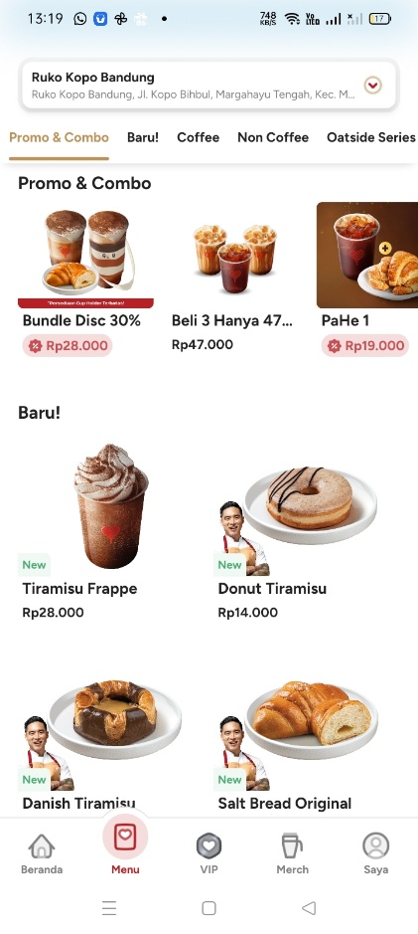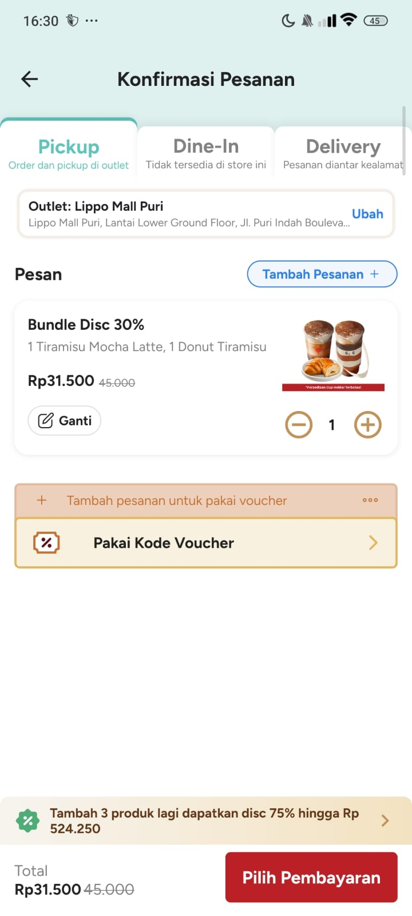
Penjelasan : Produk akan dilihatkan ke costumer / pelanggan, produk mempunyai id mereka sendiri, nama sendiri, harga sendiri. Produk bisa dimasukan kedalam Cart dan bisa dibeli menggunakan payment method yang berbeda beda.

Menu 2 >> Pembayaran (E-Wallet or Cash)
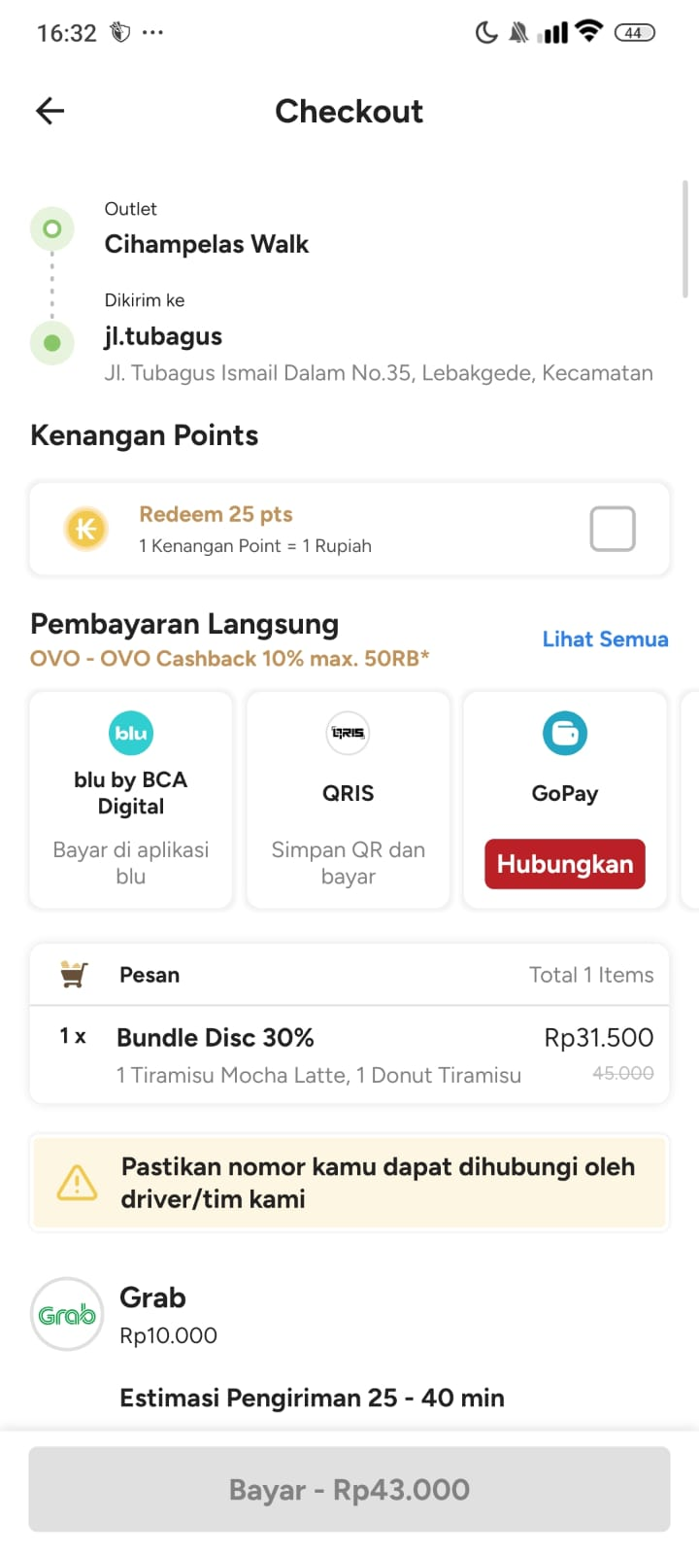
Penejalasan : Pembayaran akan bisa menggunakan Berbagaimacam bank dan E-Wallet.

Menu 3 >> Promo/Diskon/Voucher/Cashback + profil untuk customer terkait voucher/point customer
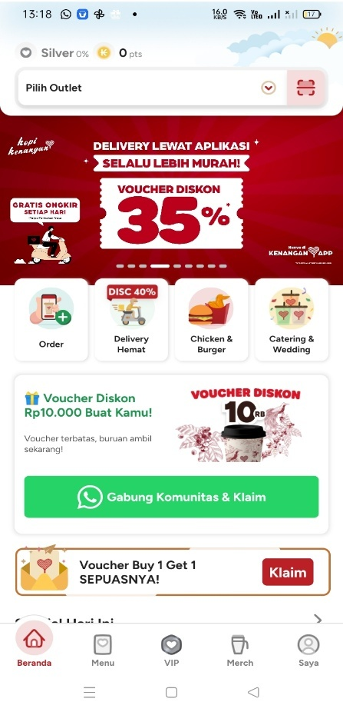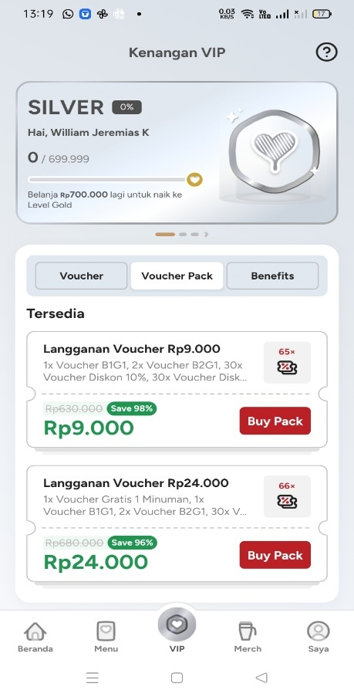
Penjelasan : Di setiap pembelian / transaksi akan ada poin yang masuk ke akun Costumer saat membeli Minuman atau makanan. Di poin tertentu user akan mendapatkan sebuah voucher / diskon / cashback saat membeli makanan / minuman. Voucher juga dapat dibeli.

Menu 4 >> Receipt dan Histori pembelian
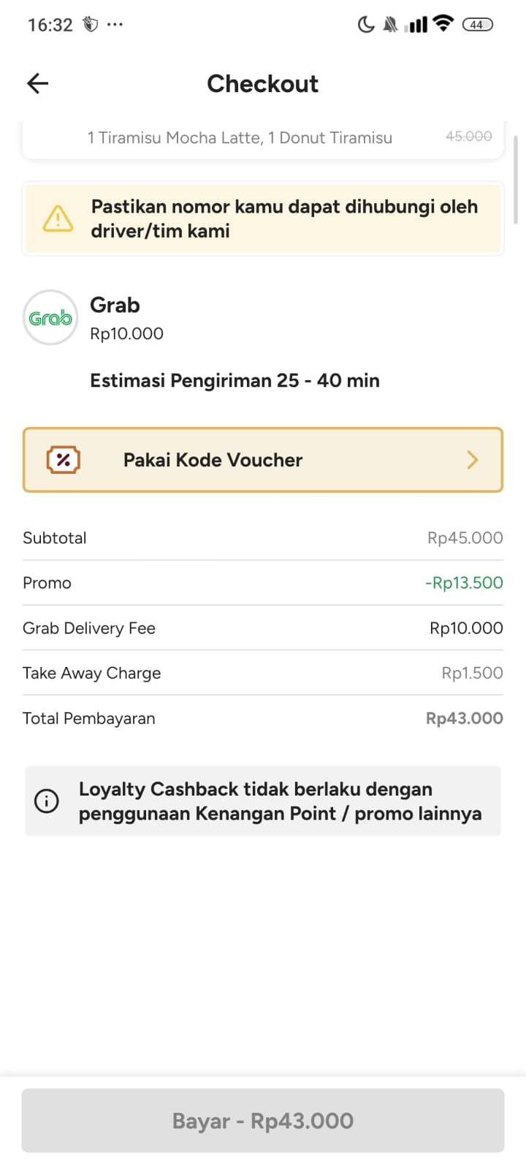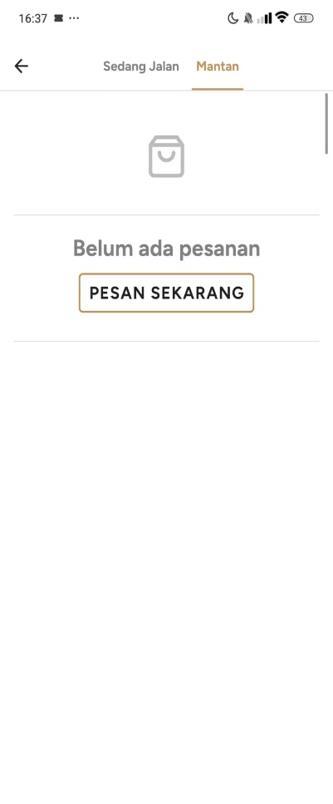
Penjelasan : Sebuah receipt akan muncul saat customer sudah selesai membayar orderan mereka, Receipt itu menjadi history pembelian.

Menu 5 >> Menu Admin (Cek Stock, penetapan harga produk)
Penjelasan : menu admin, admin login dengan akun yang sudah di set, admin bisa mengubah persediaan barang, melihat persediaan dan ubah harga

Menu 6 >> Customer Service (Keluhan, Saran, Tanggapan)
Penjelasan : pelanggan bisa mengirimkan keluhan dan saran yang akan dikirim ke admin, admin juga bisa membalas keluhan itu dan bisa dilihat oleh pelanggan

